黄冈中学2012年初一年级期末考试
数 学 试 题
（满分：120分，时间：120分钟） 命题：初一数学备课组

一、填空题（每题3分，共24分）
1．的相反数等于_____________，倒数等于_____________，平方等于___________.
2．近似数5.20×10⁵精确到_________位，有效数字是______________.我国的土地面积约为9600000km²，用科学记数法表示为___________km²（保留四个有效数字）.
3．如图是某校七年级一班50名学生的一次数学测验成绩的扇形统计图，按图中划分的分数段，这次测验成绩中所占百分比最大的分数段是__________，85分以上的共有_______人，60~69分的扇形图的圆心角度数为_____________.
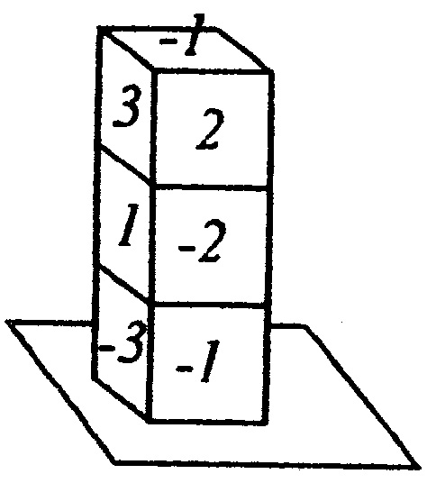
60~69分
80~84分
70~79分
14%
28%
22%
36%
85分以上
第3题图
第5题图
D
E
C
B
A
第7题图

4．书店、学校、商场在平面上分别用点A、B、C来表示，书店在学校的北偏西30°的方向上，商场在学校的南偏东15°的方向上，则∠ABC=___________.
5．如图，已知AB∥DE，∠ABC=80°，∠CDE=140°，则∠BCD=_____________.
6．已知线段AB=2cm，延长AB到C，使BC=2AB，D是AB的中点，E是BC的中点，则线段DE的长为______________.
7．如图，将3个同样的正方体重叠放置在桌面上，每个正方体的6个面上分别写有－3，－2，－1，1，2，3，相对的两面上写的数字互为相反数，现在有5个面的数字无论从哪个角度都看不到，这5个看不到的面上数字的乘积是______________.
8．已知是方程组的解，则(a+b)(a-b)的值为_____________.
二、单项选择题（每小题3分，共24分）
9．下列各数：这8个数中，非负数有a个，负整数有b个，正分数有c个，则a+b-c的值为（ ）
A．4 B．3 C．2 D．0
10．已知|x|=3, |y|=2，且x<0, y>0，则x＋y的值等于（ ）
A．5 B．1 C．－1 D．－5
11．在5×5的方格纸中将图（1）中的图形N平移后的位置如图（2）中所示，那么正确的平移方法是（ ）
A．先向下移动1格，再向左移动1格 B．先向下移动1格，再向左移动2格
C．先向下移动2格，再向左移动1格 D．先向下移动2格，再向左移动2格
第11题图
(1)(2)
M
N
M
N
第12题图
D
C
A
O
B

12．如图，OC平分∠AOB，OD平分∠BOC，若∠COD=25°，则∠AOB等于（ ）
A．20° B．50° C．75° D．100°
13．已知a+b=7，ab=10，则代数式(5ab+4a+7b)+(3a-4ab)的值为（ ）
A．49 B．59 C．77 D．139
14．小王利用计算机设计了一个计算程序，输入和输出的数据如下表：
输入 | … | 1 | 2 | 3 | 4 | 5 | …
输出 | … |  |  |  |  |  | …
那么，当输入数据8时，输出的数据是（ ）
A． B． C． D．
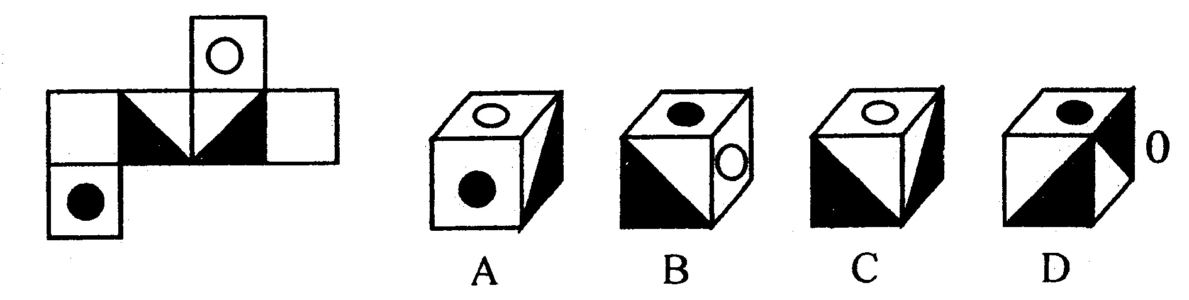
15．把正方体的表面沿某些棱剪开展成一个平面图形（如图），请根据各面上的图案判断这个正方体是（ ）

16．一副三角板如图方式摆设，且∠1的度数比∠2的度数大50°，若设∠1=x°,∠2=y°,则可得方程组为（ ）
A． B． C． D．
2
1
第16题图
0
b
a
第17题图
E
F
B
A
C
D
第18题图

三、多项选择题（每小题4分，共8分）
17．有理数a、b在数轴上的位置如图所示，则下列各式正确的是（ ）
A．a+b<0 B．ab(a-b)>0 C． D．|b-a|=a-b
18．如图，下列语句判断正确的是（ ）
A．因为∠B=∠BEF，所以AB∥EF B．因为∠B=∠CDE，所以AB∥CD
C．因为∠B+∠AEF=180°，所以AB∥EF D．因为AB∥CD，CD∥EF，所以AB∥EF

四、解答题
19．计算（8分）
（1）； （2）.

20．解方程（10分）
（1）； （2）

21．解方程组（10分）
（1） （2）

22．应用题（8分）
张欣、李明和王浩相约到图书城买书，下面是他们对话的内容。
张欣：听说30元办一张金卡，买书可享受八折优惠，花20元钱办一张银卡可享受九折优惠。
李明：是的，我上次买书时，办了一张银卡，算上办卡的钱，还省了2元钱。
王浩：那还不如办金卡。
（1）请你帮忙算一算，李明上次买的书的原价为多少元？
（2）你认为王浩的话有道理吗？试说明理由。

23．（8分）如图，BD⊥AC于D，EF⊥AC于F，DM∥BC，∠1=∠2. 求证：∠AMD=∠AGF.
A
E
C
F
D
M
H
B
G
1
2

24．（8分）关于x, y的方程组的解满足方程2x－ y=4k＋1. 求k的值.

25．（12分）古有东坡赤壁，今有黄冈中学。为了吸引更多的游客，黄冈市东坡赤壁特推出集体购票优惠票价的办法，其门票价目如下表：
购票人数 | 1至50人 | 51至100人 | 100人以上
每人门票价 | 12元 | 10元 | 8元
我校七（1）、（2）两班共104人（其中七（1）班人数多于七（2）班，但都不超过70人），准备利用周末去游赤壁，若两班都以班为单位购票，一共要支付1140元.
（1）如果两班联合起来，作为一个团体购票，那么比以班为单位购票可以节约多少钱？
（2）试问两班各有多少名学生？
（3）如果七（1）班有10人因特殊情况不能前往旅游，那么又该如何购票才最省钱？

